

Colegio Cristiano Emmanuel

Matemática

Cuarto básico

Evaluación Formativa

Transformaciones Isométricas

El objetivo de aprendizaje de esta clase es: Trasladar, rotar y reflejar figuras 2D

Nombre: ___________________________________ Fecha: _____________________

Puntaje Total: 16 Puntaje obtenido: Nota:

1. En las siguientes imágenes encierra las figuras simétricas. (4 puntos)



D

1. Identifica que transformación fue aplicada a cada figura. (4 puntos)

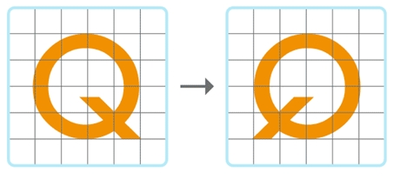

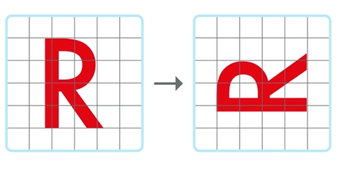

A.

B.

__________________________ _________________________

C.





D.

___________________________ __________________________

1. Traslada la siguiente figura según lo indica la flecha y describe su traslación. (2 puntos)

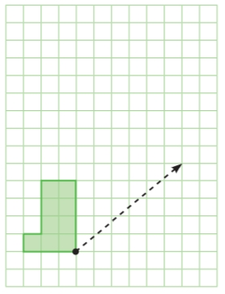

_________________________

_________________________

_________________________

1. Refleja la siguiente figura. (2 puntos)

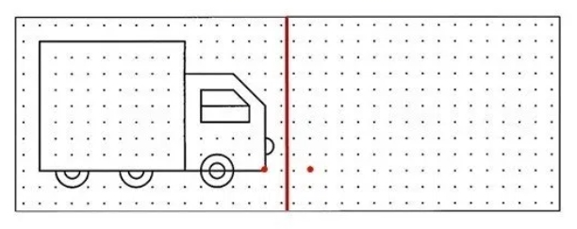

1. Dibuja las rotaciones. (4 puntos)
2. Sentido: horario B. Sentido: antihorario

Ángulo de giro: 90° Ángulo de giro: 180°

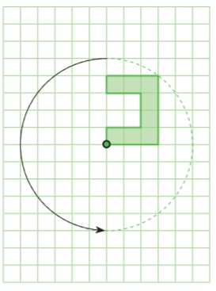

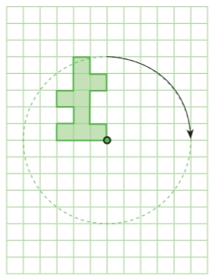

Bendiciones!!!